UJIAN TENGAH SEMESTER

PROPOSAL PROYEK PERANGKAT LUNAK

“ FITUR PAYMENT, PENAMBAHAN CHART, FITUR PENCARIAN PRODUK PADA APLIKASI TOKOPEDIA”



Disusun oleh :

Servasius Khristna Budi Kurniawan

A11.2019.11674

A11.4605

Program Studi Teknik Informatika

Fakultas Ilmu Komputer

Universitas Dian Nuswantoro

Semarang

2022

**SKB Corporation**

**Nama Project** : Fitur payment, Penambahan Chart, Fitur pencarian produk pada APLIKASI TOKOPEDIA

**Deskripsi Project** : Fitur pembayaran yang akan dibuat dapat memudahkan pembeli dalam melakukan proses pembayaran, akan ada banyak metode pembayaran, dapat melalui virtual account rekening, pembayaran via bank, dan memalui system COD ( cash on delivery). Penambahan chart nantinya akan memudahkan calon pembeli untuk memasukan produk yang sudah dipilih dan dapat meilih produk lain yang diinginkan dan juga pada fitur chart ini calon pembeli dapat mengetahui jumlah harga produk yang sudah ada di dalam chart. Fitur pencarian produk dapat memudah calon pembeli untuk mencari produk yang diinginkan hanya dengan menuliskan produk yang diinginkan.

**Manajer Project** : Servasius Khristna Budi Kurniawan

**Pendekatan** :

* Melakukan pertemuan langsung dengan klien untuk mendapatkan requirement-requirement yang dibutuhkan.
* Melakukan review terhadap template internal dan eksternal serta contoh-contoh dokumen manajemen proyek
* Melakukan riset perangkat lunak untuk menyediakan jaminan keamanan dan mengelola input dari user.
* Mengembangkan software dengan pendekatan iteratif, mengumpulkan umpan balik dari user.

**Peranan dan Tanggung Jawab** :

|  |  |  |
| --- | --- | --- |
| **Nama** | **Peranan** | **Posisi** |
| Servasius Khristna Budi Kurniawan | Project  Manager | SKB Corporation,  Project Manager, |
| M. Fajrin Rasyid | Anggota tim | SKB Corporation,  Software Analyst, Software Developer |
| Ardian Franindo | Anggota Tim | SKB Corporation,  Software Developer  (progammer) |

**Aktivitas Proyek** :

|  |  |
| --- | --- |
| **WBS** | **Aktivitas Proyek** |
| 1. | **Studi kelayakan** |
| 1.1. | Melakukan identifikasi data |
| 1.2. | Melakukan perancangan aplikasi |
| 2. | **Desain fungsi** |
| 2.1. | Membuat Data Flow Diagram (DFD) |
| 2.2. | Mendesain |
| 3. | **Pemrograman** |
| 3.1. | Melakukan coding |
| 4. | **Pengujian** |
| 4.1. | Melakukan testing (Behavior Testing) |
| 5. | **Pelatihan** |
| 6. | **Pemeliharaan** |
| 7. | **Dokumentasi** |

**WBS (*Work Breakdown Structure*)**

**Timeline**

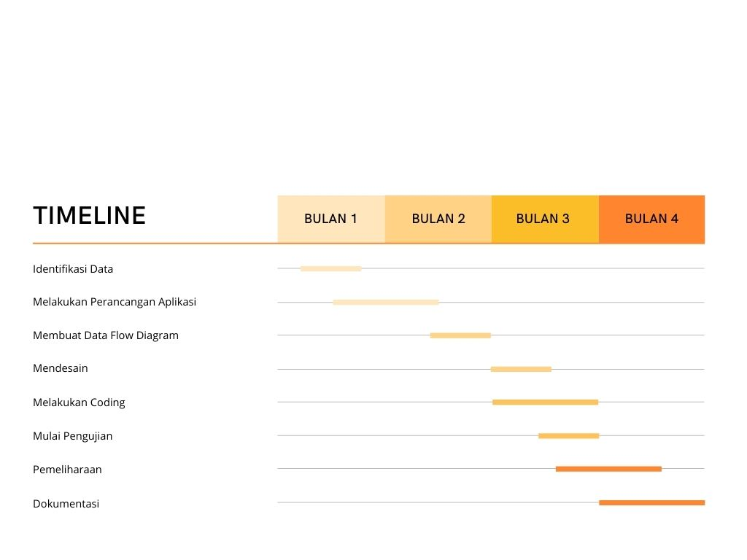

**Estimasi Biaya :**

|  |  |
| --- | --- |
| Total Anggaran Biaya | |
| Anggaran Per tahap | Jumlah |
| Analisa Sistem | Rp 7.000.000 |
| Desain Fungsi | Rp 10.000.000 |
| Pemrograman | Rp 25.000.000 |
| Pengujian | Rp 2.000.000 |
| Pelatihan | Rp 8.000.000 |
| Pemeliharaan | Rp 9.500.000 |
| Dokumentasi | Rp 3.500.000 |
| Total | Rp 65.000.000 |

**Potensi Resiko :**

Terdapat beberapa risiko pada proyek ini. Risiko terbesar adalah kesalahan dalam memasukan data input oleh pengguna untuk mengumpulkan informasi kedalam sistem ini dan pengguna terkadang lupa untuk memasukan input tentang informasi terbaru. Risiko terdapat pada sistem reservasi apabila terdapat pelanggan yang melakukan tindakan iseng dengan memesan produk secara masal yang akhirnya tidak jadi membeli.